关于利用python获取文章并分析文意的一种算法
作者姓名：孙铭
所属学校：北京邮电大学
学号：2018210784 班级：2018211128班
摘要：本项目目的是设计出一种获取网页中文章并针对文章内容进行文本分析的一种算法。其主要是利用爬虫在相应网站上爬取信息获得资料，在利用jieba库的分词技术将文章分割成不同的词语，进而利用matplotlib、numpy、wordcloud对文章进行数据方面的分析，帮助读者了解文章的大体思想

关键词：爬虫、词云图、数据分析、分词技术、筛选技术、wordcloud、beautifulsoup4、matplotlib、numpy
- 需求与现状分析
我们在网上阅读文章时常会遇到下面几种情况：①头疼的广告链接，不知道点错哪里就会产生手机病毒②部分内容需要付费，吊读者的胃口③一些网站时有时无，可能下一秒钟就找不到这个文章了。针对这种情况，我们考虑利用一种python的爬虫方式，将网上的文字转成TXT文章，这样就可以不受影响地读取网站上的文章、网上小说以及各种报道了。
另外，在受到网上“利用Python调查《权力的游戏》人物出现频次”以及作业参考中“五月天四万字歌曲分析”的启发，考虑到利用Python的数据分析以及数据可视化功能，我们可以分析文章中词语出现频率，进而判断文章的语气偏向以及词语频次，绘制词云图与统计表，进行大意分析，从而令预读者判断是否适合阅读。本次的项目针对金庸的小说《笑傲江湖》进行分析，详细的分析介绍请参见第四大点。
二．具体算法步骤简介
1.利用爬虫获取文章内容：
首先在小说网站上获取该网址的url，按照单线程单本源代码方式爬取每一章节笑傲江湖的内容，并且利用筛除技术尽量筛去垃圾文字与图片，尽可能获得主要章节内容（但这种过滤由于我的技术上的不足，仅能部分过滤，在TXT文件上依然会存在源代码）TXT文件详情请见压缩包中“笑傲江湖.txt”文件。

问题注意： ①筛除垃圾图片、文字和无用空格时要注意不能将本身文字去掉
②多线程爬取方式可以更快获取且更有效率，但考虑到文本无法正确还原，因此仍然考虑用单线程方式还原

- 利用分词技术锁定关键词：
关于Jieba库在本代码中的几个用法：
分词：我们采用全模式HMM模型对笑傲江湖的txt分词进行（全模式是把句子中所有的可以成词的词语都扫描出来，适合搜索引擎，而不会漏掉任何一个有用的词语，但是会造成重复的问题）并且采用动态调整词频，让未登录词的词频自动靠前，这样可以优先匹配。

自定义调取字典：在jieba库里面存在一个中文字典，可以使得python依据字典分词，对于小说中一些人名、武功招式以及各种相关特定词语（如：客栈名、门派名等等），我们需要加入到该字典中，具体加入有下面两种方式
①将整个文件中的词语加入到jieba库里面：jieba.userdict(“文件名”)
②直接填词进入字典中：jieba.add()
问题注意：①关于jieba第三方分词技术库的引入与使用
不可以直接利用pip install jieba来安装该库，必须下载第三方文件包方可安装
具体方法如下：首先上githup下载jieba分词库，然后加压到任意目录，打开cmd命令行窗口并切换到jieba目录下，运行python setup.py install完成安装，在项目中使用import jieba使用jieba分词库

- 利用matplotlib与wordcloud等库进行数据可视化：
为分析小说内容，我将关注点放在了主要人物出场频次统计、正负面词汇频率统计以及制作词云图这几方面。前两项仅需要将分词出来的词语进行频次排序找出前十位并利用matplotlib和numpy做出直方图（折线图、饼状图、柱状图、点状图等等）即可。而对于词云图，利用第三方wordcloud库，这里需要注意对于书本内容，单纯按照词语频次来测算，大概率会出现许多无意义的词语（如：“xxx道”、“xxx心想”、人名、地名等）这些无意义的词汇对文章风格、内容描述、是否“正能量”均起不到估计作用，在真实案例中，应反复尝试进行筛选，从而得到更有用的词云图。
问题注意：关于wordcloud第三方包云图的安装依然不可以使用 pip install wordcloud的方式，具体方法如下：
①先检查自己的python版本，我使用的python版本是3.6.1 32位，然后选择对应的包下载。
②下载完成以后打开cmd，用pip安装wheel 执行命令 pip install wheel 如果提示pip“不是内部命令”，先安装pip
③安装wheel以后在再去安装whl文件，先切换到桌面（我下载的文件在桌面），找到要安装的文件，执行命令cd Desktop
④执行命令 pip install wordcloud-1.3.3-cp36-cp36m-win32.whl 进行安装
三．算法特色部分详解（具体思路步骤已标记在代码上）
1.获取书的每章节内容（爬虫+初步筛选）
def get_chapter(url):
# 获取网页的源代码
html = urllib.request.urlopen(url)
content = html.read().decode('utf8')
html.close()
# 将网页源代码解析成HTML格式
soup = BeautifulSoup(content, "lxml")
title = soup.find('h1').text #获取章节的标题
text = soup.find('div', id='htmlContent') #获取章节的内容
#处理章节的内容，使得格式更加整洁、清晰
content = text.get_text('\n','br/').replace('\n', '\n ')
content = content.replace(' ', '\n ')
return title, ' '+content

该代码为爬取网站上文本的关键模块，主要利用bs4的库来进行操作，为了过滤垃圾信息，我在此处进行第一层过滤，将空格、图片等进行筛除（此处还没对垃圾文字进行过滤）这里需要注意我们使用中文停用词技术使得txt文件只是文字而不存在任何附点。

- 分词技术
stwlist = [line.strip() for line in open('chineseStopWord.txt', encoding='utf-8').readlines()]
# 先进行分词, cut_all:是否采用全模式,HMM：是否采用HMM模型
jieba.load_userdict("people.txt")
# 动态调整词频，让未登录词的词频自动靠前，这样可以优先匹配
[jieba.suggest_freq(line.strip(), tune=True) for line in open('people.txt', 'r', encoding ='utf-8')]
words = jieba.cut(filecontent, cut_all=False, HMM=True)
这种技术是我在网上看到用作大数据分析中较为简单适用的分词技术，依照这种技术先将书中内容全部按所用字典分开，其中的特色是在我们向字典中加入专有词汇（人名、地名等等），使得分出来的词更加专业、精细（不会出现“xxx道”“xxx心想”等误分），并且利用动态调整词频的方式，减少了复用与漏用的可能。之后采用模式匹配的方式，即可计算一些选定的具有特色的词语的词汇，从而满足对书面分析的要求。
- 词云图绘制
def getCloudMap(filecontent, mask, people):
font = './font/SimHei.ttf'
# 生成云图
# 全部转换为小写
f = filecontent.replace('道','')
f = f.replace('心想', '')
f = f.replace('笑', '')
f = f.replace('盈盈', '')
#创建worldcloud对象，并设置形状图为lufei.jpeg
wordcloud = WordCloud(background_color="white",stopwords = people, mask=mask, font_path=font, width=800, height=660, margin=2).generate(f)
# 展示云图
plt.imshow(wordcloud)
# x轴取消显示
plt.axis("off")
# 云图展示
plt.show()
# 保存云图到文件中
wordcloud.to_file("./pic/wordcloud.png")

该词云图绘制的重点是除去一些无意义词汇，这里仅仅除去了“xxx道”“xxx心想”“xxx笑”以及地名、人名（利用停用词“stopwords”）之后用户可以根据需求继续删除一些“无意义词汇”从而使得该词云图更能反映些许问题。
在图形绘制上，我们也为了使得其外观更加生动，将背景图形进行自定义化处理，可以令词云图外形设计更加美观。
4.绘制折线图柱状图（详见代码）
- 仿真结果显示与分析
1.关于人物出场频次
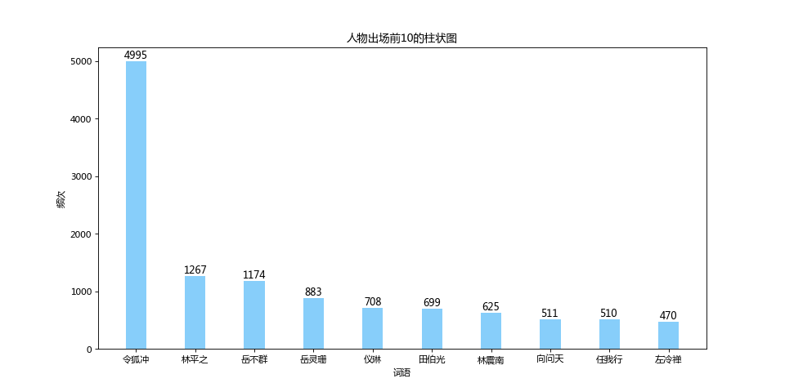
我们可以注意到《笑傲江湖》这本书为单线主角叙述（主角为令狐冲），并不像《天龙八部》等小说存在若干主人公的情况。在读者阅读前也可对人物出场有所关注上的侧重，实际上读过的人可以发现这篇小说完全以令狐冲为主线而其他人物充当多个章节的陪衬，因此其余的出场人物也均与令狐冲有直接关系，这也与图标中所提供的信息不相互违背。读者在读的同时可依据该出场顺序构建搜索网络从而使得对文章情节的理解更加连贯。
相关提升：在CSDN的启发下，该部分代码可以进一步升级直接构成一幅关系网络，详见CSDN上有关利用python对《权利的游戏》人物关系的梳理

- 有关正负面语言频次的统计
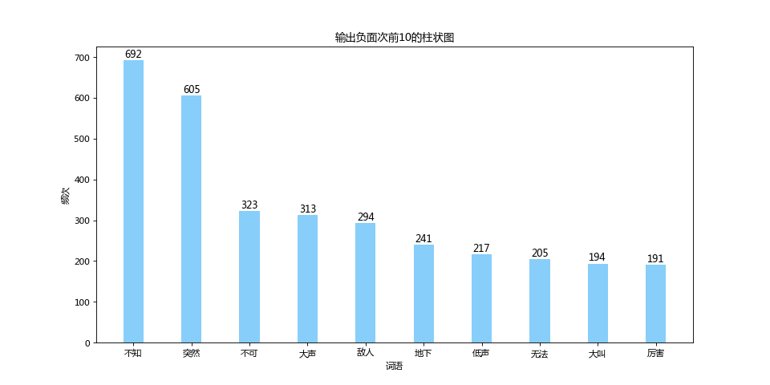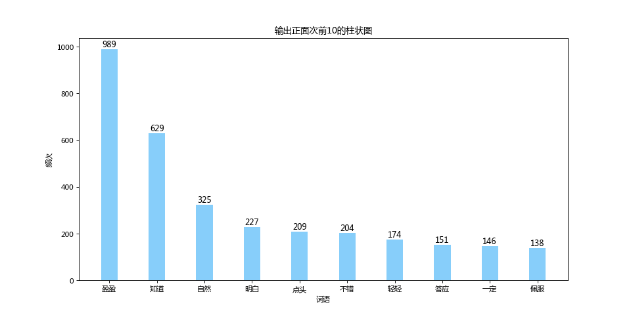

这方面内容的统计是利用网上已有的正负面语言库进行核对（模式匹配），我们可以发现在负面词语出现的前十位并不存在过分恶劣低俗的词汇，相对比较起来也十分书面，因此是一本较为正能量的书目，可以初步断定并不存在过多低俗的情节内容，因此建议阅读。
存在不当问题：关于正面语言的第一位“盈盈”，这既是形容面部表情十分喜悦之意，也是来源于小说人物“任盈盈”这一名字，因此统计时略有不当，但尚未发现可以统计代指喜悦之意的词语频次而忽略由于人物名字所造成的影响。
相关提升：可以根据正负词语频次统计来绘制随着故事发展“正负能量”，之后绘制正负值得折线图，判断文章的高潮与低谷，进而判断情节的起承转合，有助于读者对每一章节情节安排的认识。

3.有关词频的词云图
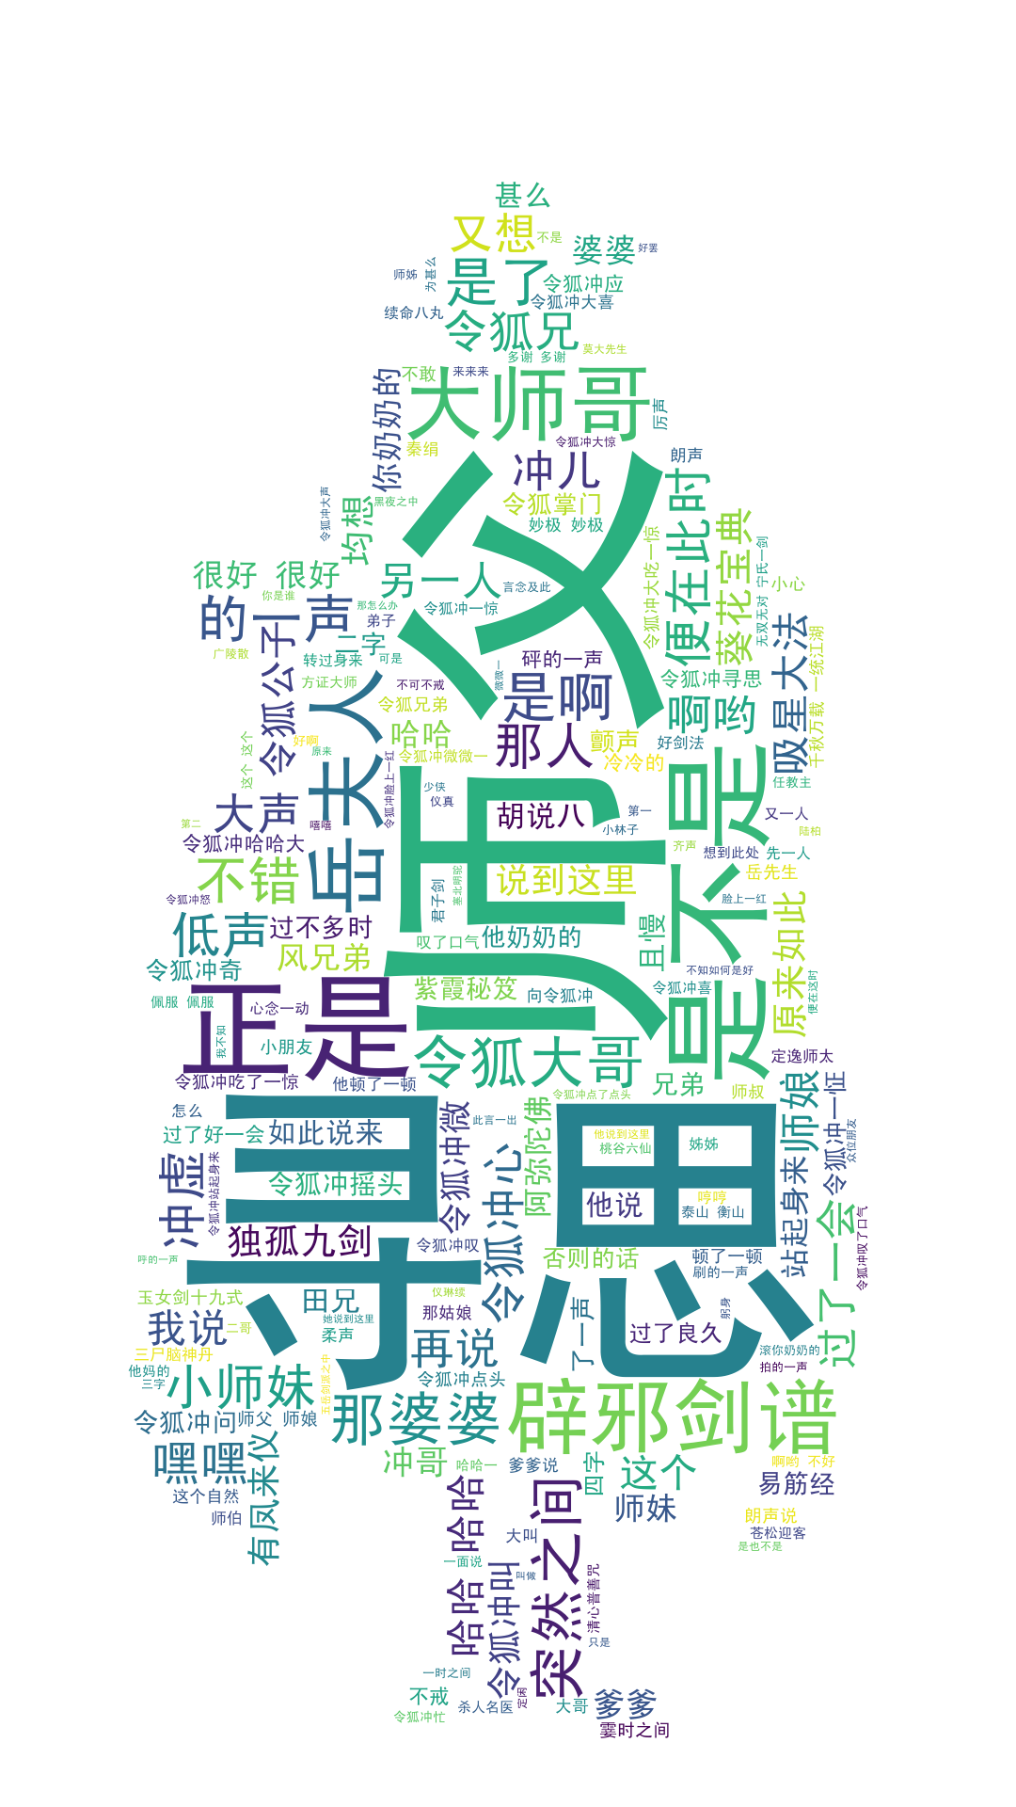

根据词云图可以看到有关辈分身份的词语出现频率较高（如：师父、师娘、大师兄、大哥、小师妹、爹爹等等）体现出了金庸笔下经典武侠小说的门派思想、家族思想以及身份上的高低有别，另外也体现出来与主人公相关的身份暗示，以及其对于家族观念的些许固化与迂腐。词语主要以半文半白的书面语言体现，体现出了金庸小说的语言风格。其次是诸多的武功招式和一些专有名词（如辟邪剑谱、独孤九剑、葵花宝典、吸星大法、续命八丸、玉女剑十九式、有凤来仪等等）从这些名字的独特性上，可以看出金庸小说中天马行空的想象力完整地赋予到了一招一式之中。另外，词云图中大量地出现了各种能够体现人物形象的语气词与情态词（如：哈哈 哈哈、一怔、正是 正是、寻思等等）能够稍微体现主人公的复杂情态以及其洒脱自然、有勇有谋的性格。读者可依照自己需要观察的内容，绘制出有特点的词云图，这方面可依照用户需求来定，而此处仅仅是一个模型上的演示。
存在不当之处：仍然无法完全过滤掉不需要的内容，在筛选的算法上面仍需改进，并且此次绘制的词云图仅是对全部用词的频次选择，而并未对于词语的意义有无进行筛选，因此可以获得的有效信息较少，对于这方面的算法也需要改进。
相关提升：可依照不同需求绘制出不同特点的词云图
- 问题与漏洞说明
- 筛选方向：
①爬虫的筛除技术还有问题，形成的txt文件没有附点，因此对于读者阅读有很大障碍（主要的利用停词法过度删除有用的附点），然而有些文字仍然没有充分地转录到TXT文件，因而也会产生部分乱码（可能由于网站的垃圾信息造成）
②分词的过滤技术有待提高：由于利用的是全模式的分词技术，因此一个词语可能会被重复分割成多个更短小的词汇，这会使得小说中一些专用词汇也被统计到词云图以及正负面的词汇中（如盈盈既为人物名亦被统计到正面词汇当中），而用半模式分词技术，又无法判断该词的真正意思。因此，算法提升上应通过机器学习更加贴合文意地将同词不同义也划分清楚。
2.数据统计方向：
①数据统计的算法不能将更有意义的词语和信息体现其中，而更多的是不反应文章特色的平凡普通词汇，这不利于用户在阅读之前对其内容的适度了解。
②词云图上不能完全过滤掉专有名词（地名、人名以及其他特定名字），这些信息在词云图中对于读者认识该文章不存在太大意义
3.页面设置与美化方向：
柱状图太过于平庸单调，因此可以依据用户需求开发更多形式（结合折线图、柱状图、直方图、点状图、散列表等一系列形式）、更具特点（根据用户要求的信息特点进行筛选）、信息性预测性更强的统计图。

六．应用方向总结
1.用于读者对文章、小说作品等事先有所了解，判断其是否适合读者阅读
2.用于读者在阅读时厘清人物关系，将事件线索按照图像对应
3.对于想要阅读但无法下载、下载需要上交不合理费用、网站上有过多垃圾信息（广告、图片、链接等）的文字、书目、作品文献能够爬取下来进行有效利用（在合法和获得许可的条件下），过滤掉不合理信息，使得读者不会受到垃圾信息的影响，方便阅读
4.用于利用文章对作者的写作习惯进行全方位的了解和阅读

七．结束语

该算法受到《四万字歌词分析：那些年，我们一起追的五月天到底在唱什么？》该文的启发，构想是通过该方法探究作者的写作手法、语言风格、侧重主题、倾向情节等等，从而全方面了解读者的习惯和态度。亦受到《谁是天龙八部第一主人公》一文的启发，亦可应用于读者对文章的预先了解、情节串线、总结提升。但是在应用方面分词阶段的筛选更新，爬虫方面对文字处理等等仍然粗糙尚待改进，对于页面布置与功能的扩充也是该算法可以完善之处。

八．参考代码与文章来源（鸣谢）
博客园：https://www.cnblogs.com/houjun/p/8513108.html
https://www.cnblogs.com/yangjiyue/p/7828810.html
https://www.cnblogs.com/wangyuhangboke/p/7840961.html
CSDN：https://blog.csdn.net/xyisv/article/details/79070960
https://blog.csdn.net/baidu_26678247/article/details/75086587
https://blog.csdn.net/weixin_41391865/article/details/88595264
Segment：https://segmentfault.com/a/1190000015119009#articleHeader1
https://segmentfault.com/a/1190000015119009#articleHeader3
Jithub：https://github.com/fxsjy/jieba

- 备注
该代码为作者通过对网上多种技术的学习（分词技术、爬虫技术、词云图绘制等等）并且结合课程已经学到的一些数据分析库（matplotlib，numpy、os等等）而写出来的，不存在大面积复制粘贴情况，多数代码是原创，一部分依照网络上参考代码在理解后进行修改。论文上仅展示了分析后的部分成果，所有内容（代码、应用图片、使用须知、仿真结果）已经放入作者自己的

